M2L : Adhésion au domaine
- A partir des propriétés du poste de travail, dans la rubrique Paramètres de nom d'ordinateur, de domaine et de groupe de travail, cliquez sur le lien Modifier les paramètres puis sur le bouton Modifier ;
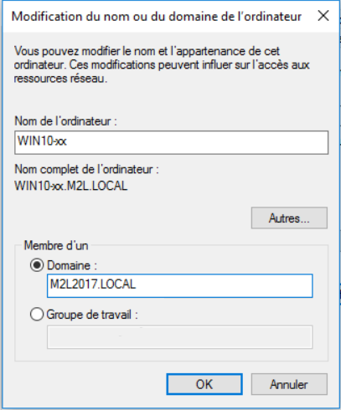
- Vérifiez le nom d'ordinateur (Win10-XX) et choisissez de mettre la station en tant que membre du domaine M2L.
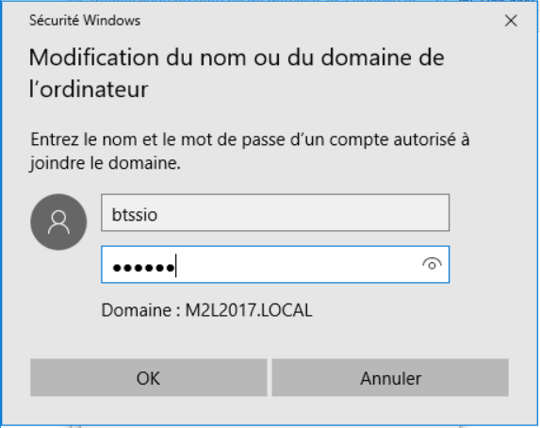
- Utilisez le compte btssiosisr (mot de passe btssiosisr), pour faire adhérer la station au domaine (ce compte dispose de ce droit).
- Après un message de bienvenue, redémarrez votre STA.
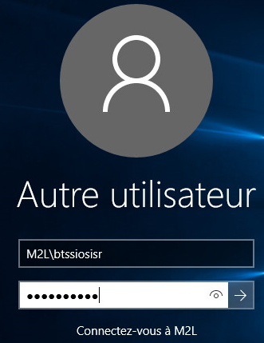
- Au redémarrage de votre STA Windows 10, ouvrez une session dans le domaine M2L avec le compte btssiosisr (mot de passe btssiosisr).
- Lancez la console Utilisateurs et ordinateurs Active Directory située dans le dossier Outils d'administration et vérifiez qu'il y a bien un compte d'ordinateur au nom de votre STA dans l'OU Computers.
Attention : si vous n'ouvrez pas une session avec un compte du domaine, la console Utilisateurs et ordinateurs Active Directory ne pourra pas vous permettre d'accéder à l'annuaire AD. Voici ce que vous obtiendrez alors (une croix rouge apparaît sur le dossier).
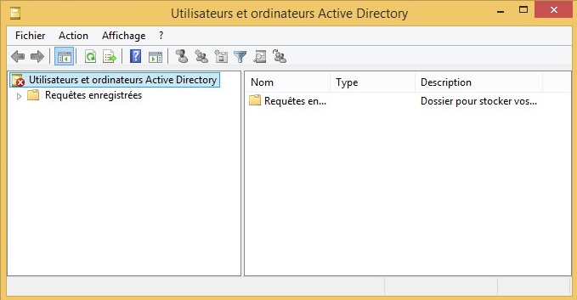
En ouvrant une session avec le compte btssio (mot de passe btssio), vous obtenez ceci :
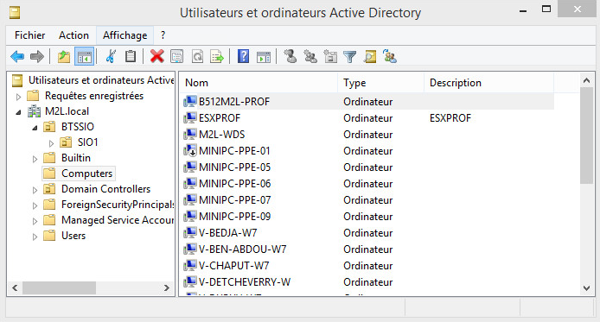
- Lancez la console DNS et vérifiez qu'il y a bien un enregistrement au nom de votre STA.
- Indiquez le nom du serveur DNS du domaine M2L-DC-2017.LOCAL :
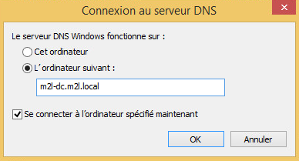
- développez l'arborescence pour visualiser la zone M2L2017.LOCAL :
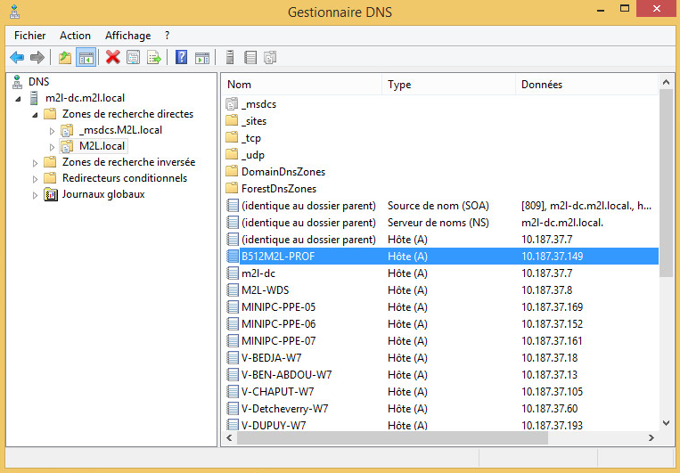
Un tutoriel pour les voir les démarches à suivre :Adhésion à un domaine AD.

Je poursuis l'activité ...
Je poursuis l'activité M2L ; préparer l'environnement de travail des STAs Windows des ligues - Adhésion AD

